目录

**一、申请流程 2**

**二、问题解答 8**

（一）如何下载“北京市医疗机构电子化管理系统（医疗机构版）” 8

（二）忘记用户名及密码怎么办 10

（三）上传授权委托书时是否同时上传身份证复印件 10

（四）校验申请书及人员名录打印上传问题 10

（五）一份材料为多页时依次上传为什么只能看到最后一页 10

（六）如何确定医疗机构符合标准 11

（七）系统材料审核出现不合格的情况，被审核人员退回修改时，在哪查看修改意见 11

附件2

**2024年朝阳区医疗机构校验网上**

**申请流程及问题解答**

**一、申请流程**

（一）阅读“2024年度医疗机构校验工作的通知”，并下载附件。

（二）进入北京市医疗机构电子化管理系统（医疗机构版），输入用户名密码登陆，登陆后选择“医疗机构校验申请”模块，进入“校验申请业务提示”页面，点击“下一步”。

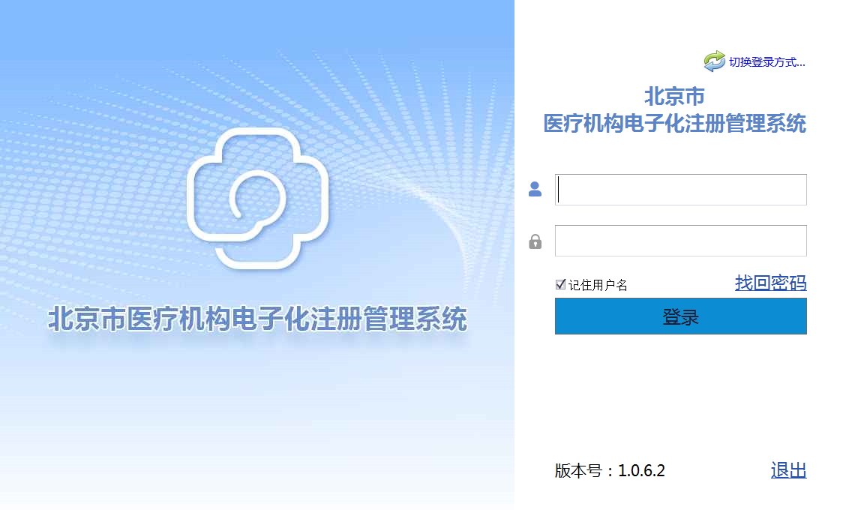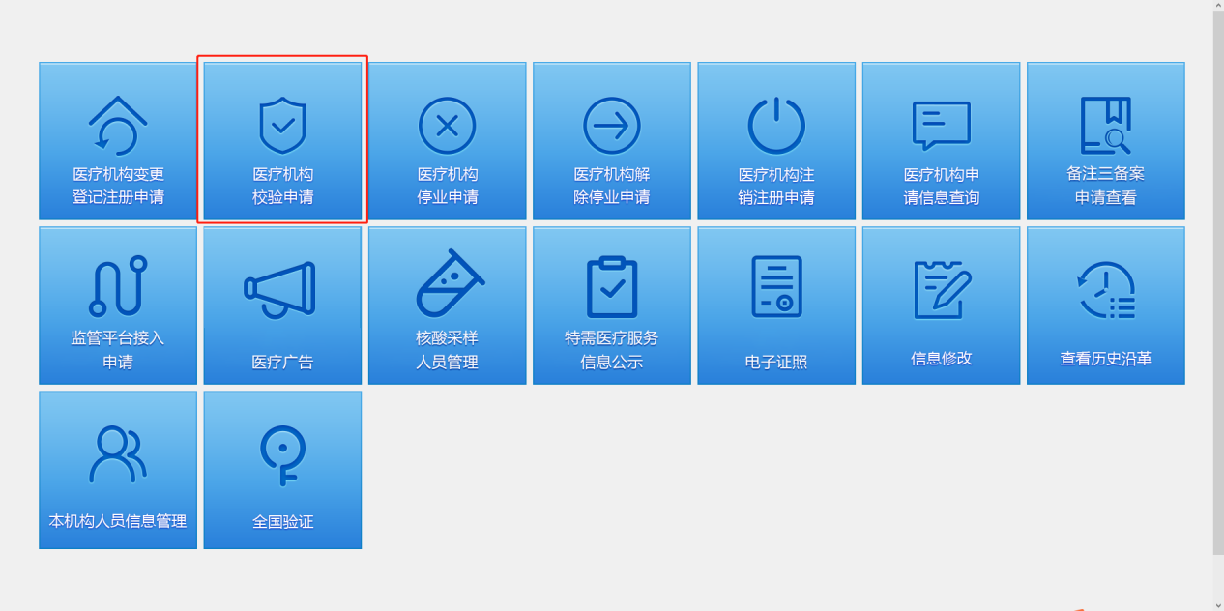

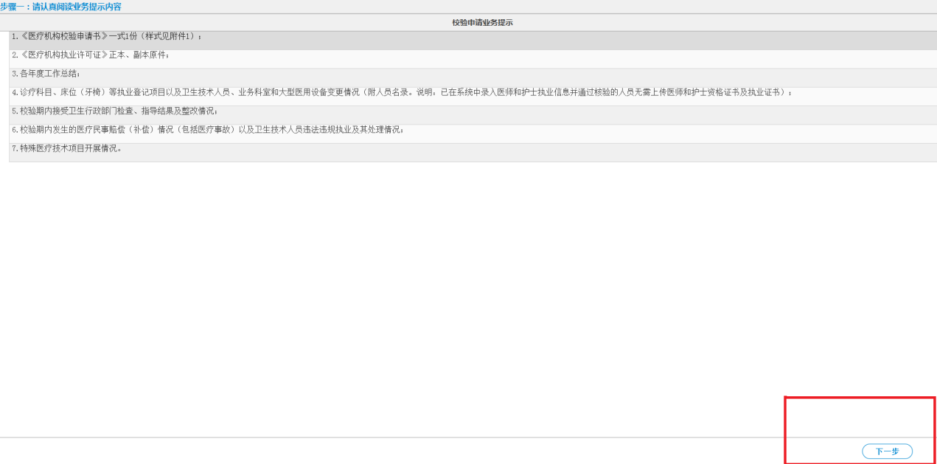

（三）点击“请填写校验申请书”或“已保存校验申请书”，录入校验申请信息，点击保存。点击“人员名录”，进入“参与本次业务医护人员信息”界面，分别点击“医师信息”、“护士信息”进行信息维护。

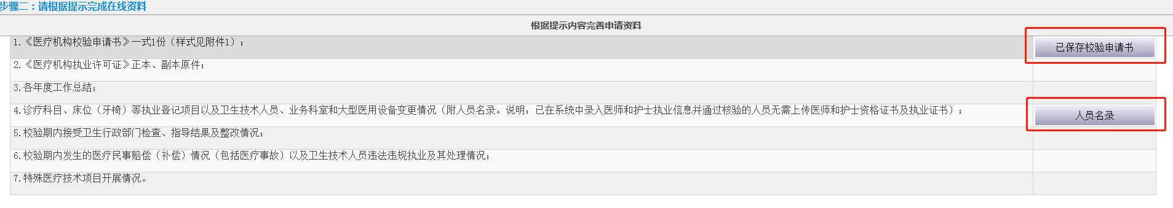

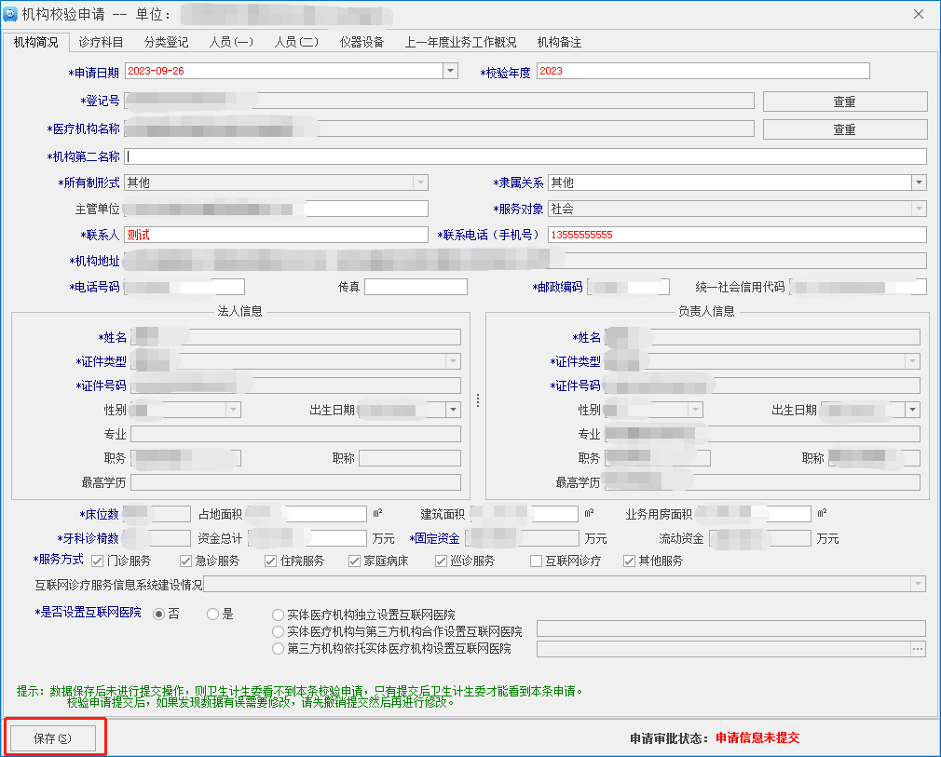

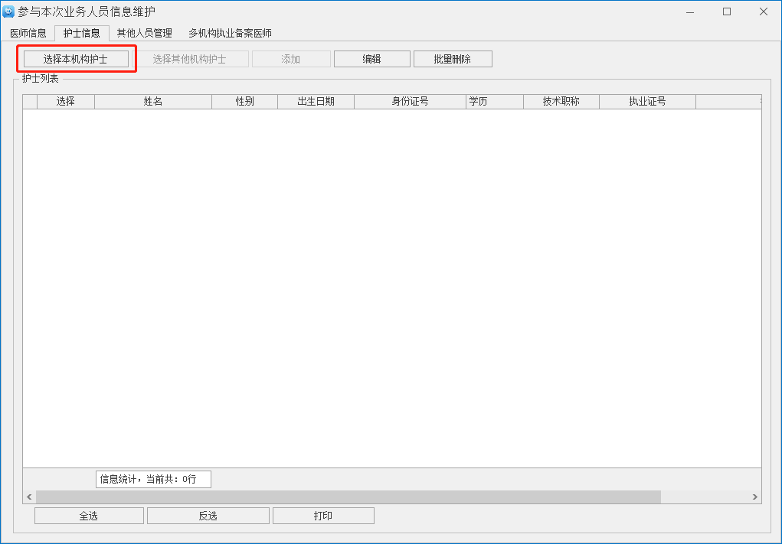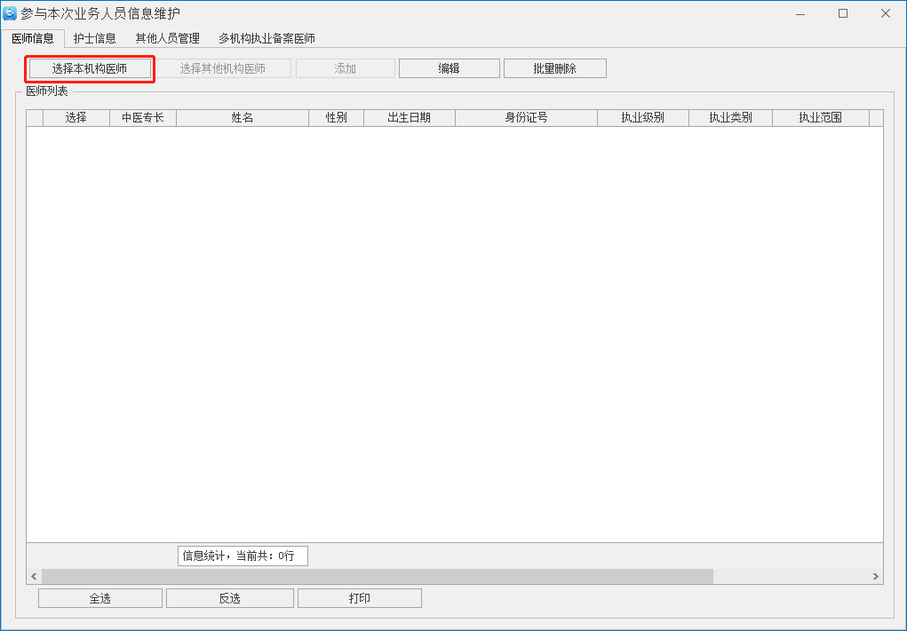

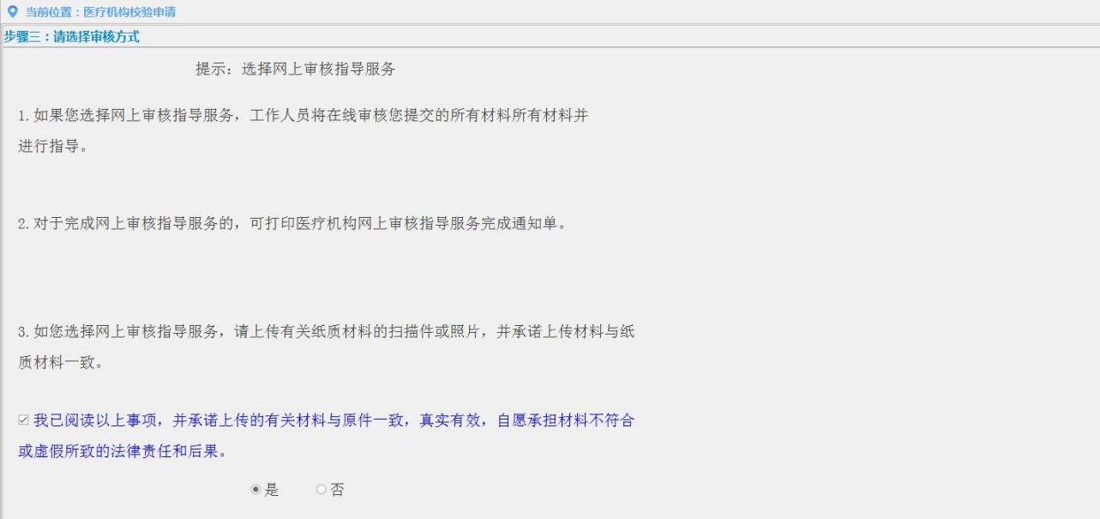（四）点击“下一步”，**选择“是”**。

（五）按要求上传文件。其中，**“医疗机构校验申请书”**及**“人员名录”**在“其他需要上传的材料”提交。申请办理《医疗机构执业许可证》延续手续的医疗机构，“行政许可申请表”、“有效期延续申请书”也在“其他需要上传的材料中”提交。

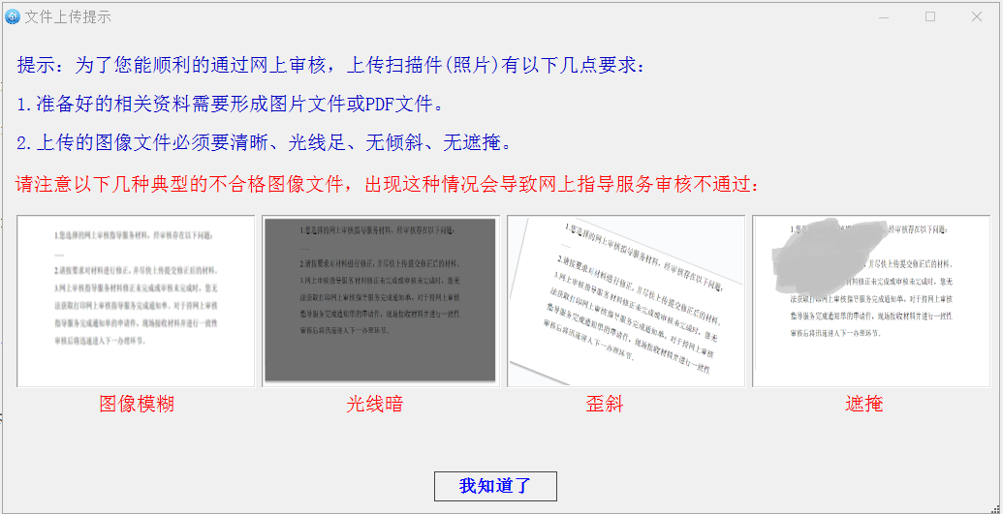材料上传要求详见通知。

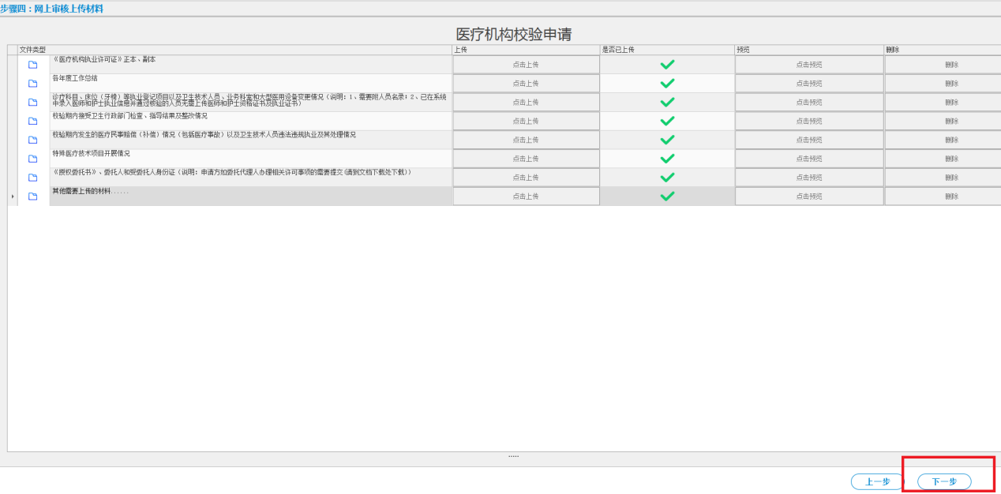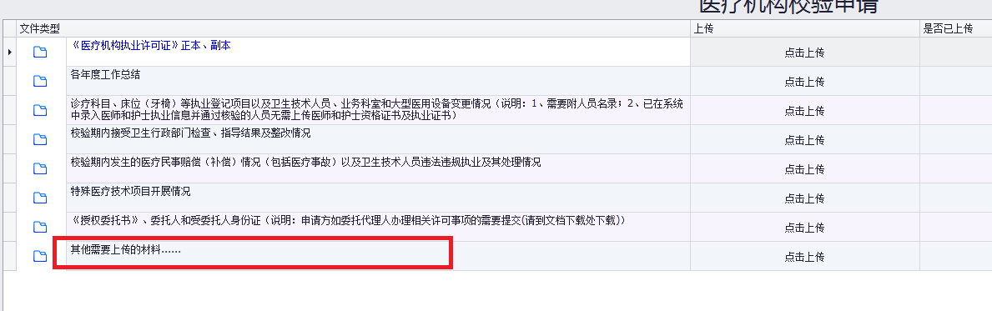（六）**全部材料**上传完成后点击下一步，进入“医疗机构校验申请模块”，点击“提交校验申请”，最后点击确定，完成校验网上申请。

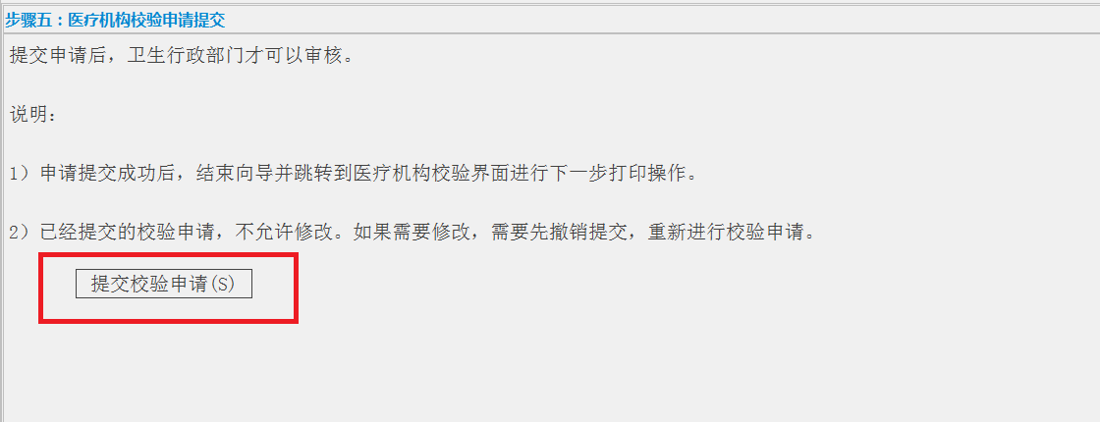

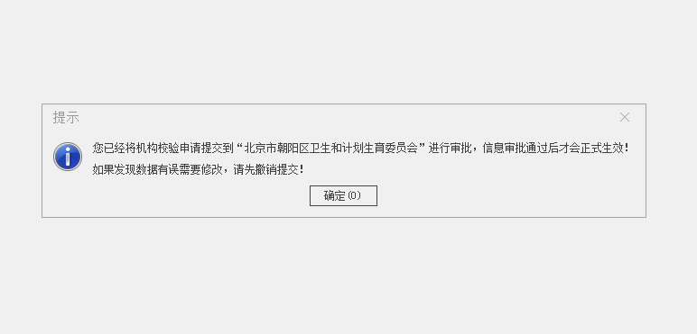

（七）已提交网上校验申请的机构，可登录系统查询办理进度，再次点击进入“医疗机构校验申请”模块（已提交申请的机构会出现已经申请的提示对话框，点击确定）

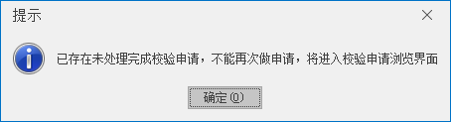如在界面下方出现“打印网上服务通知书”按钮，方可携带**《医疗机构执业许可证》副本原件**、**网上审核指导服务完成通知单（点击按钮打印，打印后加盖本单位公章）**，于11月起到朝阳区政务服务大厅二层卫生健康委窗口办理医疗机构执业许可证登记盖章手续。





**《医疗机构执业许可证》有效期将于2024年12月31日届满的医疗机构**，需办理延续业务，系统材料审核通过后（在界面下方出现“打印网上服务通知书”按钮即视为材料审核通过），到朝阳区政务服务大厅二层卫生健康委窗口，提交以下材料：

1.在系统中上传的全部校验申请材料，加盖医疗机构公章；

2.《医疗机构执业许可证》正、副本原件；

3.网上审核指导服务完成通知单**（点击按钮打印，打印后加盖本单位公章）**；

4.行政许可申请表；

5.《医疗机构执业许可证》有效期延续申请书；

地址：霄云路霄云里1号。办公时间：工作日，上午09:00-12:00，下午13:30-17:00。

**二、问题解答**

**（一）如何下载****“北京市医疗机构电子化管理系统（医疗机构版）”**

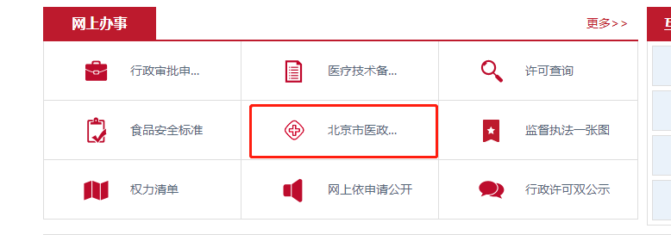1.登陆北京市卫健委官网（wjw.beijing.gov.cn），网站首页找到“北京市医政医管电子化注册”模块，点击进入。

2.点击 “医疗机构电子化注册”模块的“机构端入口”。

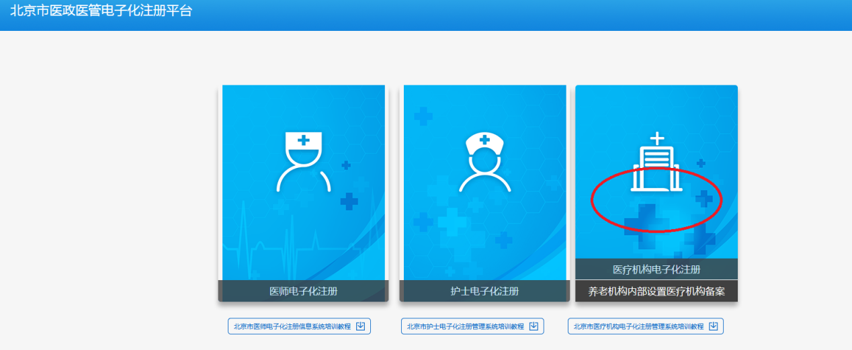

3.输入医疗机构电子化注册用户名及密码登陆。

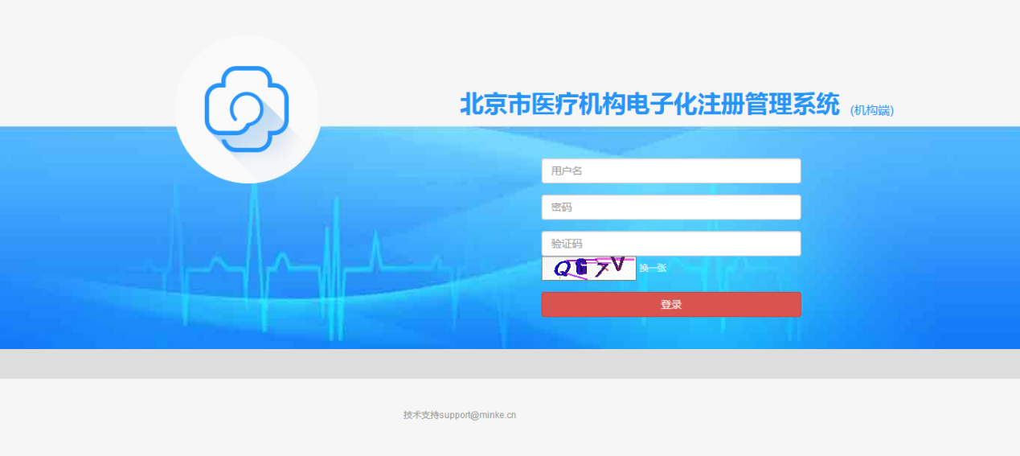4.进入下载页面，按提示进行软件下载。

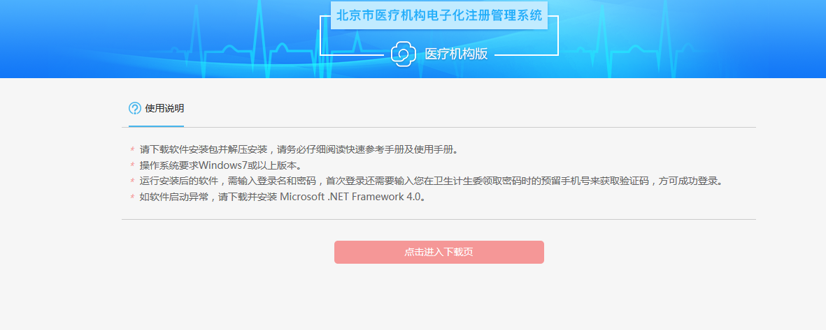5.下载后的软件图标如下图所示：

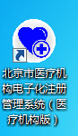**（二）忘记用户名及密码怎么办**

如忘记用户名及密码，请下载“医疗机构电子化注册系统应用负责人信息表”（详见附件3），填写后加盖公章提交至朝阳区政务服务中心二层北厅综合窗口，领取本单位用户名及密码，地址：霄云路霄云里1号。办公时间：工作日，上午09:00-12:00，下午13:30-17:00。

**（三）上传授权委托书时是否同时上传身份证复印件**

如需授权委托，上传授权委托书时需同时扫描上传机构**法定代表人**及**被委托人**的身份证复印件，复印件上需注明“与原件一致”，并加盖单位公章。

**（四）校验申请书及人员名录打印上传问题**

“校验申请书”可在《关于开展2024年度医疗机构校验工作的通知》附件下载，也可在电子化注册系统“已保存校验申请书”模块打印，并完整填写**（首页及14—7页需要法定代表人或负责人签字）**后扫描上传。

“人员名录”可在《关于开展2024年度医疗机构校验工作的通知》附件下载，填写本机构包括医生、护士、技师等在内的全部医疗卫生技术人员信息。

**（五）一份材料为多页时依次上传为什么只能看到最后一页**

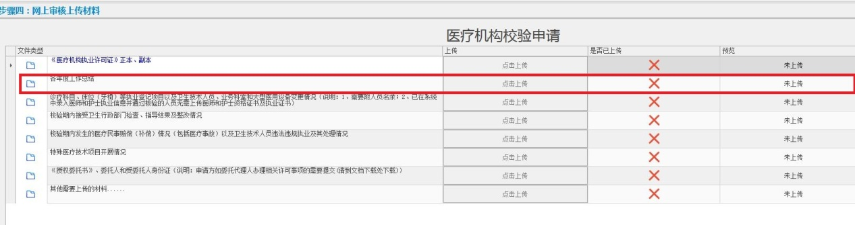如图所示，在材料上传时，系统默认一行只能上传一份文件，多页材料依次上传会发生覆盖，故在一行内上传多页或多份材料时，应扫描成一个PDF文件上传。

**（六）如何确定医疗机构符合标准**

通过备案获得《诊所备案凭证》的普通诊所、口腔诊所、医疗美容诊所、中医（综合）诊所及中西医结合诊所，以及取得《中医诊所备案证》的中医诊所，不参加年度校验。

其他医疗机构标准严格按照《医疗机构基本标准（试行）》执行，请各医疗机构对照《医疗机构基本标准（试行）》的机构类别，确保本机构能够达到相应的床位、科目、人员及设备设施等，否则我委将对不符合《医疗机构基本标准》的医疗机构作出“暂缓校验”结论，并根据情况，给予1-6个月的暂缓校验期。

《医疗机构基本标准（试行）》可登录医政司（原国家卫生健康委员会医政医管局）官方网站查询，网址：<http://www.nhc.gov.cn/yzygj/s3576/201706/4d84820f321144c290ddaacba53cb590.shtml。>

**（七）系统材料审核出现不合格的情况，被审核人员退回修改时，在哪查看修改意见**

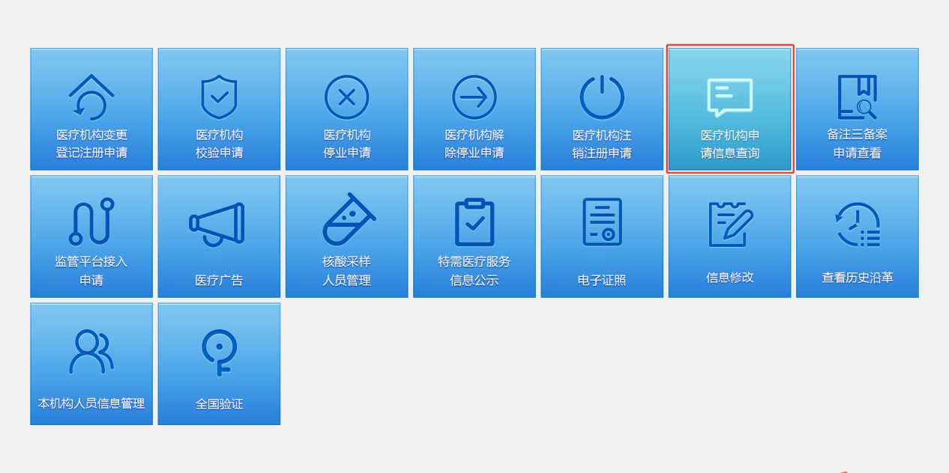进入“医疗机构申请信息查询”模块，在业务申请状态栏目，可见**“网上服务申请材料修正中，待提交”**，即为**系统材料审核出现不合格的情况，被审核人员退回，需要医疗机构进行修改。**

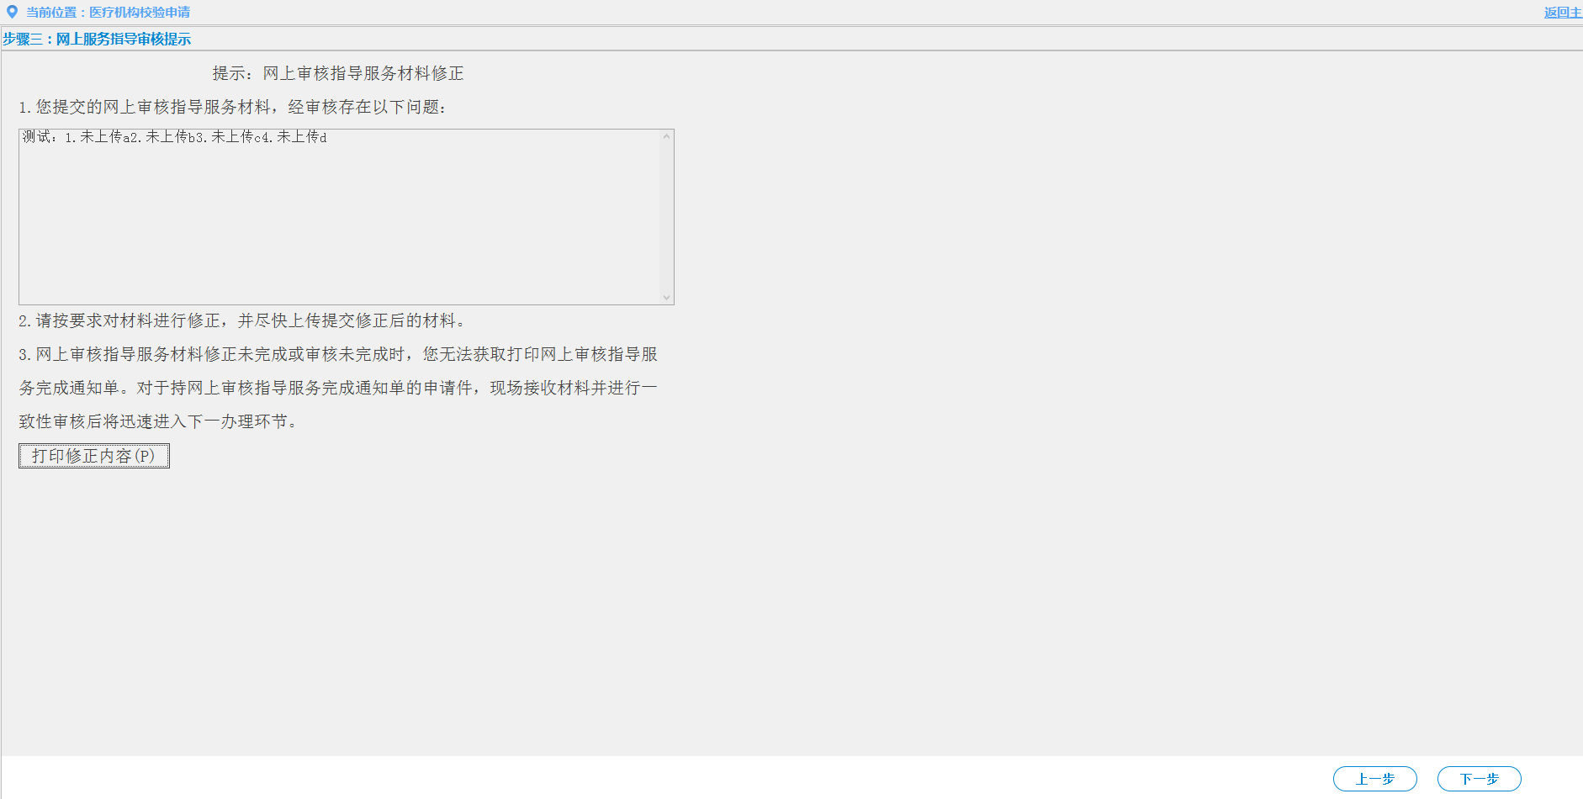操作进行修正，需再次进入“医疗机构校验申请”模块，点击下一步进入“步骤三：网上服务知道审核提示”，即显示审核人员提出的修改意见，请各医疗机构按照修改意见进行修正，确认已按修改意见全部整改完毕的，再继续提交校验申请。

**举例：**

1、材料问题

（1）材料上传不全。

（2）签章处未盖章或签字。

（3）请按修改意见重新上传新材料，**所有材料均须加盖公章**。

（4）工作总结中未按要求体现依法执业、医疗管理、感染管理、护理管理、药事管理、医技科室管理、门急诊管理、病历管理及安全生产等内容。

2、基本标准问题。

（1）人员不足，请按修改意见尽快注册相应医护人员，注册完成后再继续提交申请；

（2）人员资质不明确，请补充提供人员资质证明材料如职称证、美容医师主诊证等至“其他需要上传的材料”，上传时请注意重新合并为一个pdf再上传，避免出现（五）所述问题.

3、其他特殊情况

请补充上传情况说明并加盖公章，扫描上传至“其他需要上传的材料”，我委将根据情况直接联系机构校验联系人。